
ぽんこちゃん ポン！
冬冬愛蓋章，咚！ 學習單設計：東方編輯部

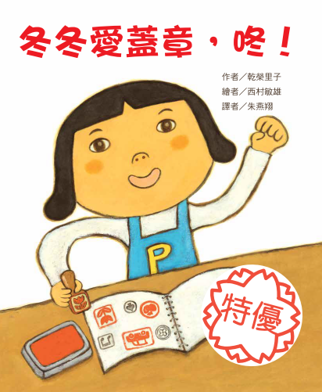

一分鐘讀故事
小女孩冬冬喜歡蒐集集點章、紀念章，更喜歡自己蓋印章。她的包包裡有麵包店的集點卡、理髮店的集點卡、運動體操的集次卡，還有一本冬冬專屬的集章本。不管到哪裡，她都會帶著它。
某一天，冬冬和媽媽搭車去動物園，因為動物集章臺上擺著各種動物的紀念章。不料，集章活動前一天就結束了，失望的冬冬心情好沮喪。沒想到，大象先生主動拍了拍冬冬的背，先替冬冬蓋了一個「象鼻」紀念章。
精神為之振奮的冬冬，決定自己去向動物們索取紀念章，她陸續獲得企鵝、大猩猩、蛇、松鼠、烏龜……等的身體紀念章，開心之餘，冬冬也決定動手製作一個專屬自己的印章。

延伸活動
活動一：閱讀小達人
請小朋友看完繪本故事後，試著回答下面問題：

- 冬冬喜歡的東西有哪些呢？
- 冬冬最喜歡的事是什麼呢？
- 當媽媽詢問冬冬是否也要一起去麵包店時，冬冬為何邊答應邊加快動作？
- 冬冬的包包裡有哪些集點（次）卡呢？
- 冬冬不管到哪裡，都會隨身攜帶一本什麼呢？
- 冬冬到車站與動物園入口處時，首先做什麼動作？
- 為何冬冬進入動物園之後，一直與媽媽找尋「動物集章臺」呢？
- 一聽到「動物集章活動，昨天就結束了」後，冬冬的心情有什麼轉變？
- 大象先生首先替失望沮喪的冬冬蓋了什麼紀念章呢？
- 企鵝先生和大猩猩分別替冬冬蓋了什麼紀念章？
- 說說冬冬總共收集了哪些動物所蓋的紀念章。
- 媽媽替冬冬準備了什麼蔬果，讓她也有一個專屬自己的印章。

活動二：你的興趣是收集……
小朋友，你收集過哪些物品呢？都是去哪些地方收集的呢？試著畫出你的收集物品或是說說為何要收集這些物品。
參考答案：郵票 貼紙 旅遊紀念章 明信片 錢幣

我的興趣是收集：各國郵票。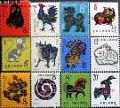
因為：集郵可以陶冶性情、增廣見聞、豐富我們的心靈。

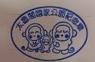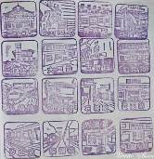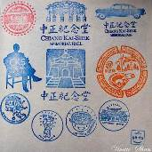

我的興趣是收集：旅遊紀念章。
因為：可以記錄我曾經去過的地方。

我的興趣是收集： 。
因為： 。

我的興趣是收集： 。
因為： 。

我的興趣是收集： 。
因為： 。

我的興趣是收集： 。
因為： 。

活動三：我設計的印章造型
小朋友，你喜歡玩蓋印遊戲嗎？如果你是主角冬冬，會如何設計印章造型呢？
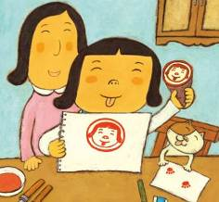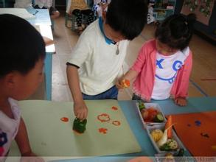
我設計的印章造型是：

活動四：大家一起來玩蓋印遊戲
小朋友，想一想：除了冬冬媽媽切好的地瓜之外，還有哪些物品或是蔬果可以用來玩蓋印遊戲呢？
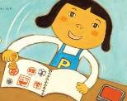

我覺得紅蘿蔔 玉米 苦瓜 楊桃 洋蔥 也可以拿來玩蓋印創作。
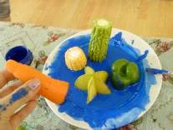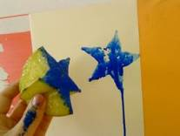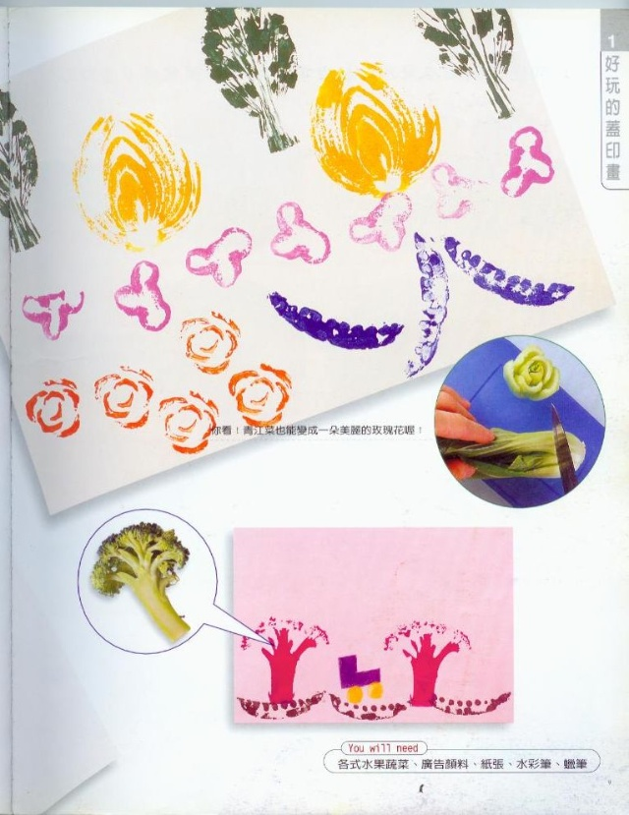

我覺得積木 泡棉拼圖 也可以拿來玩蓋印創作

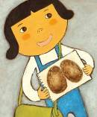

活動四：我的盾牌造型
小朋友，

活動五：我收集的「身體」印章
小朋友，說一說、想一想，身體的哪些部位可以蓋印章呢？在下面圖框中留下你的身體印章記錄。順便想一想還可以添畫成什麼圖案呢？
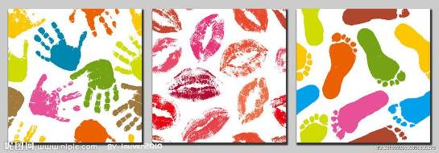

手掌畫 腳印畫
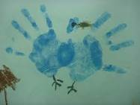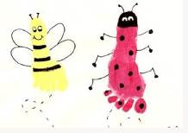

活動六：我收集的印章造型是……
小朋友，冬冬的印章收集本中有各式各樣的印章，說說看你覺得造型最特別的是哪一種？如果你是商店老闆，要設計集點卡做促銷活動，你會使用哪種造型的印章呢？ 將你設計的印章圖案畫在圖框中。

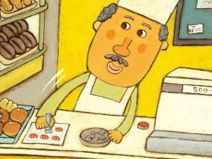

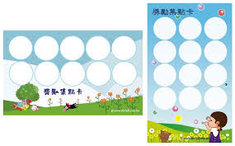

活動七：集點卡大集合
冬冬的包包裡有：麵包店的集點卡、理髮店的集點卡、運動操的集次卡……想一想，你家有哪些商店的集點卡呢？上頭蓋了什麼圖案？集滿後又會有什麼優惠呢？說一說或是將圖案畫在下面圖框中。
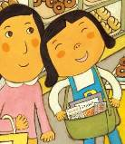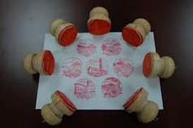

供參考：飲料店集點卡
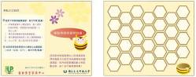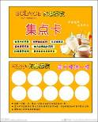

供參考：好寶寶集點卡 闖關活動集點卡 冰淇淋集點卡

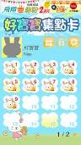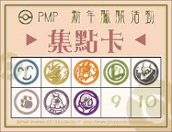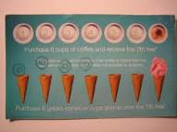

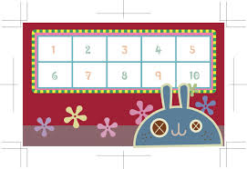

活動八：我收集/設計的動物印章
冬冬本來想收集的各種動物紀念章跟後來真正收集到的紀念章相同嗎？如果是你，又會如何設計小動物紀念章呢？ 請將你的收集／設計畫下來。
